1.Розв’язати системи лінійних рівнянь методом Гауса

1) 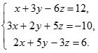2) 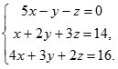3) 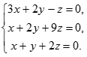

4) 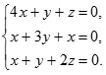  5) 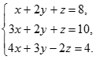

6)  7) 8) 

9)  10) 

2. Розв’язати системи лінійних рівнянь методом Крамера

1)  2) 

3)  4) 

5)  6) 

7)  8) 

9)  10) 

3. Розв’язати матричним методом

1)  2) 

3)  4) 

5)  6) 

7)  8) 

9)  10) 